Отчёт по индивидуальному проекту

Часть 6

Габралян Георгий Александрович

Содержание

# 1 Цель работы

Создать свой собственный сайт на Hugo [1] по инсткурции [2]

# 2 Задание

Сделать поддержку английского и русского языков.  
Разместить элементы сайта на обоих языках.  
Разместить контент на обоих языках.  
Сделать пост по прошедшей неделе.  
Добавить пост на тему по выбору (на двух языках)

# 3 Выполнение лабораторной работы

Создадим 2 папки - ru и en, куда скопируем содержимое папки content, и переносим в них файлы ru.yaml и en.yaml соответственно (рис. 1).

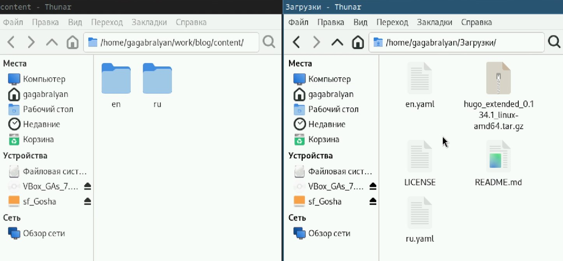

Рис. 1: Создание папок

В папке config/_default/ меняем файл languages.yaml следующим образом. В файле index.md нашегей папки en переводим текст на английский текст (рис. 2).

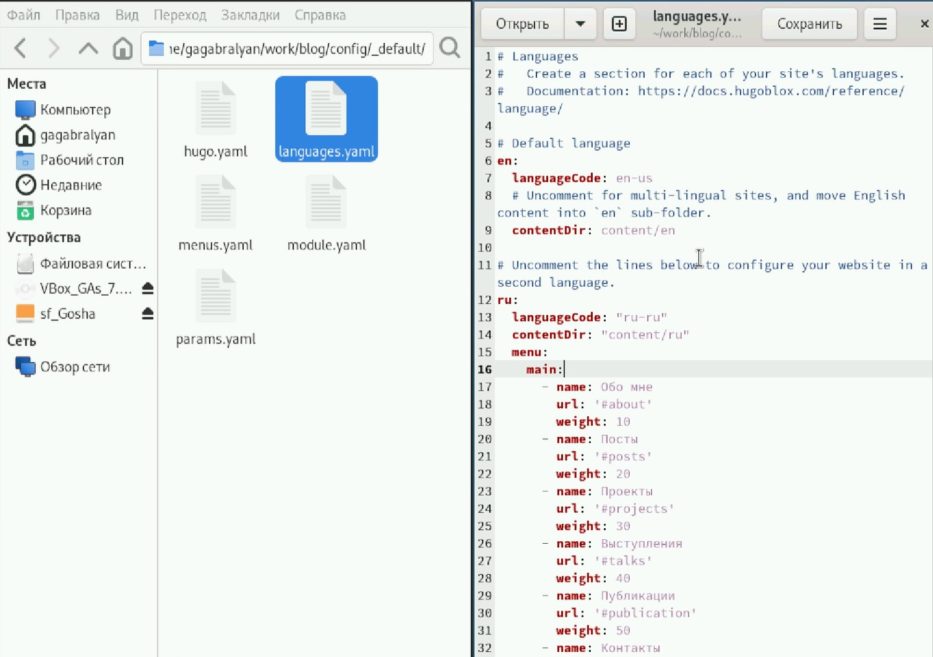

Рис. 2: Изменение файла languages.yaml

Напишем пост о прошедшей неделе (рис. 3).

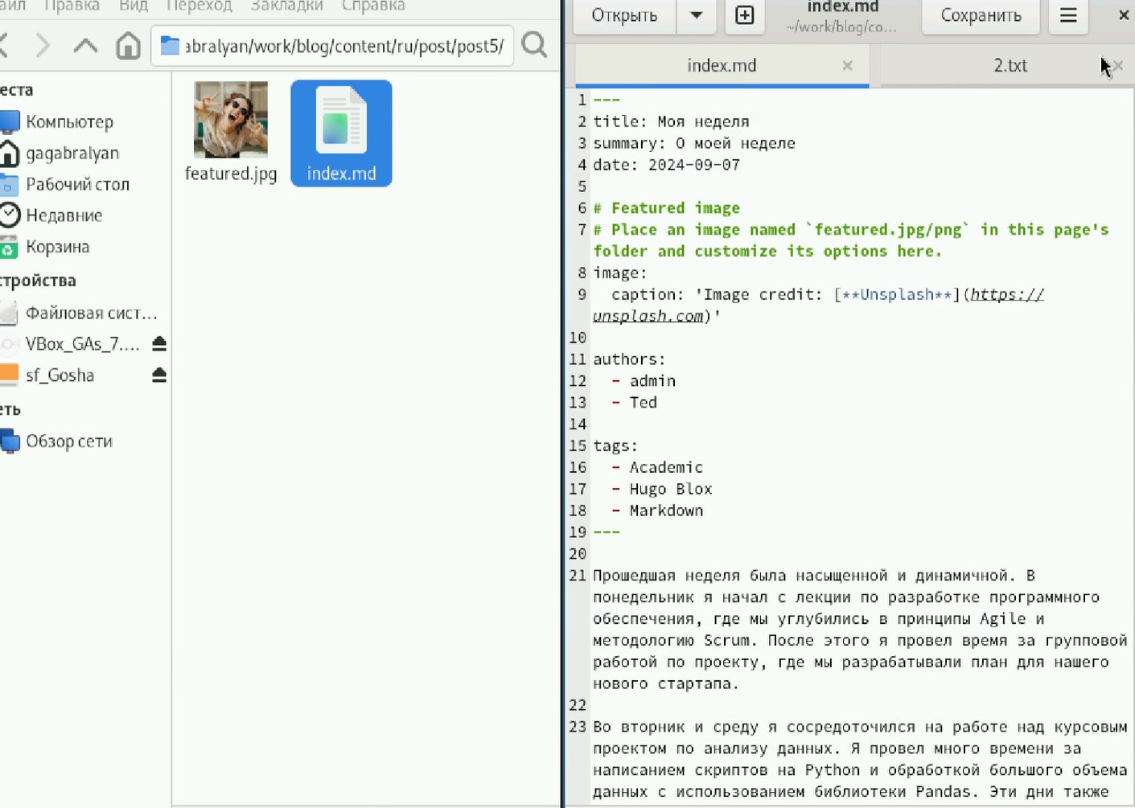

Рис. 3: Пост о прошедшей неделе

Теперь мы можем переключать язык на сайте и язык текста будет меняться (рис. 4).

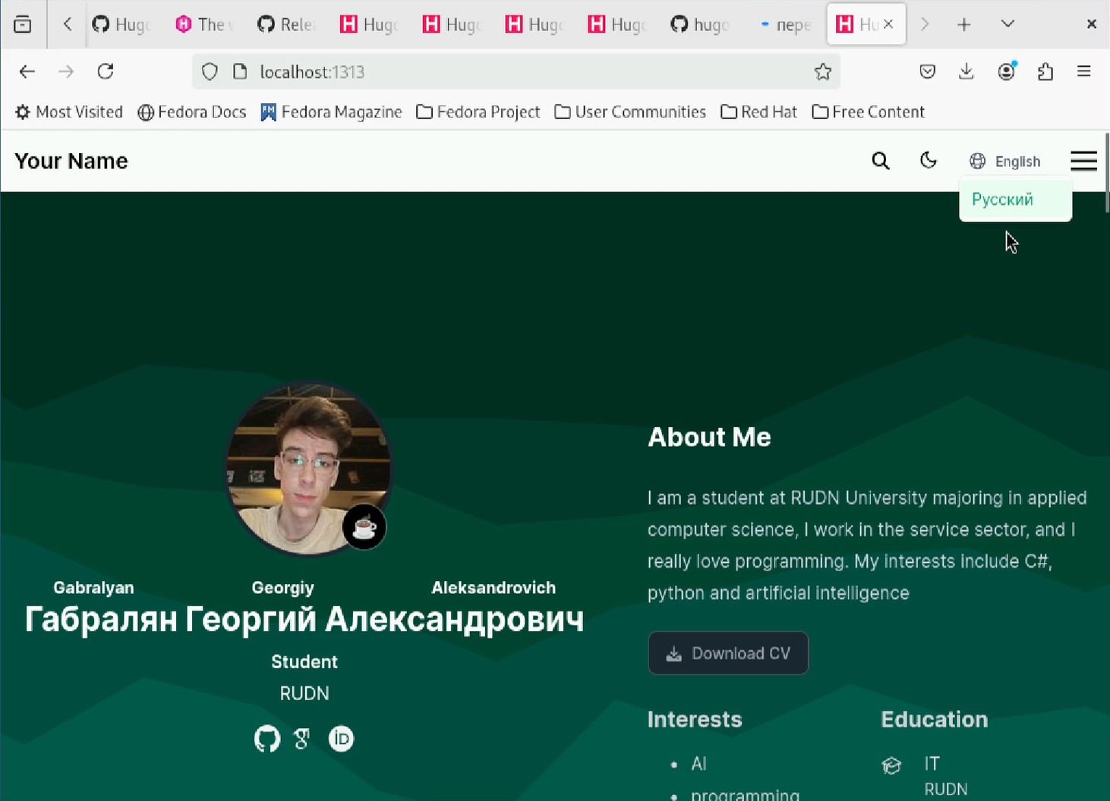

Рис. 4: Внешний вид сайта

# 4 Выводы

Сайт был переведён на английский язык и были добавлены посты

# Список литературы

1. HugoBlox. [Hugo Academic CV Theme](https://github.com/wowchemy/starter-hugo-academic). github.

2. Kulyabov. [Индивидуальный проект Персональный сайт научного работника](https://esystem.rudn.ru/course/view.php?id=5790#section-12). RUDN.